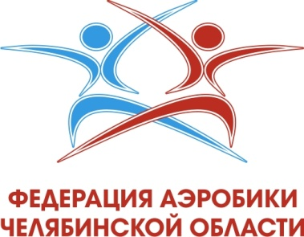 | 30.03.2023 г.  ПРИМЕРНАЯ ПРОГРАММА!  Открытый областной турнир  "Уральский пьедестал" по спортивной аэробике  МБУ ДС «Торпедо»,  г. Челябинск, Копейское шоссе, д. 5,  22 апреля 2023 года
21 апреля 2023 г. - день приезда
22 апреля 2023 г.
10.30-11.00 | Комиссия по допуску спортсменов
11.00-11.25 | Совещание судей
10.30-11.25 | Разминка спортсменов, опробование площадки спортсменами
11.30-15.30 | Финальный тур  18+ лет: ИЖ.  15-17 лет: ИЖ, Трио.  9-11 лет: ИМ, СП.  6-8 лет: ИМ, ИЖ, Трио, Гр, ГП.  9-11: ИЖ, Трио, Гр  в соответствии со стартовым протоколом
15.30-15.50 | Награждение победителей, призеров и финалистов, участников
15.50-16.15 | Технический перерыв (обработка дезсредствами, проветривание, сухая уборка стартовой площадки)
15.00-15.55 | Разминка спортсменов, опробование площадки спортсменами
16.15-19.00 | Финальный тур  12-14 лет: ИМ, ИЖ, СП, Трио, ГР.  9-11 лет: ТГ, ГП  12-14 лет: ГП  в соответствии со стартовым протоколом
19.00-19.30 | Награждение победителей, призеров и финалистов, участников
23 апреля 2023 г. - день отъезда

